Соловицкая Эльмира Ильдусовна -воспитатель
Хисматуллина Назиля Шарифулловна- воспитатель
МБДОУ детский сад №78 «Ёлочка»
г. Набережные Челны, РТ
Мастер класс для педагогов
по изготовлению макета искусственных легких
Цель: повышение педагогической компетенции педагогов по теме «Валеологическое образование дошкольников. Лёгкие и органы дыхания»
Задачи:
1. Рассказать о значение ознакомления детей с особенностями органов дыхания.
2.Научить педагогов технологии изготовления макета лёгких и использование его в работе с детьми.
Оборудование: пластмассовая бутылочка литровая, трубочка для коктейля, шарик, скотч толстый и тонкий.
Ход проведения:
Здравствуйте, уважаемые педагоги. Мы рады видеть вас сегодня на нашем мастер классе.
Наш мастер-класс посвящён валеологическому образованию дошкольников. В ходе нашей образовательной деятельности с детьми 5-7 лет, мы рассматриваются такие темы, как «Что у нас внутри…», «Моё сердце», «Когда легко дышится…», «Потоки воздуха в моём организме» и.т.д. В ходе исследовательской, опытно-экспериментальной и практической деятельности дети узнают об особенностях, функциях внутренних органов и систем, что способствует осознанию необходимости соблюдения правил ЗОЖ, творческому развитию личности ребёнка, формированию познавательной активности и любознательности, учит самостоятельному поиску решений открытию нового. Всему, что пригодится ребёнку в его будущей школьной и во взрослой жизни.

Мы вам предлагаем провести с детьми опыт «Лёгкие и органы дыхания». Этот опыт призван объяснить дошкольникам принцип работы дыхательной системы, в частности лёгких.
Цель: расширять представления детей об органах дыхания, о строении и значении дыхательной системы.
Мы предлагаем сделать макет искусственных легких. Макет выполнен из вполне доступных материалов: литровая прозрачная пластмассовая бутылка, трубочка для коктейля и обычный шарик, скотч.
Последовательность изготовления на картинках:
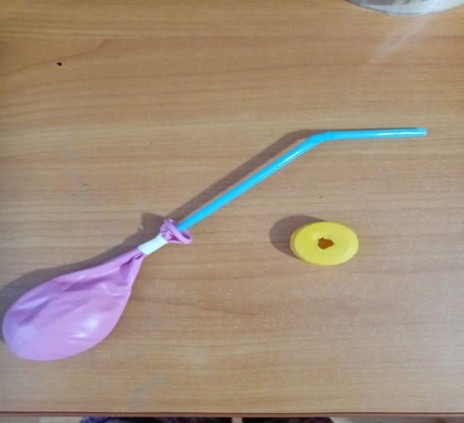
1. 2.
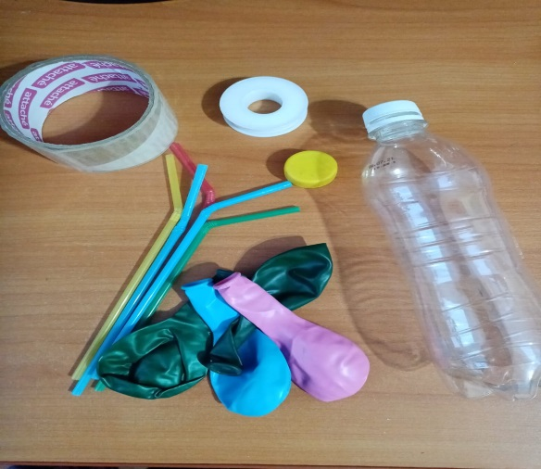
3. 4.
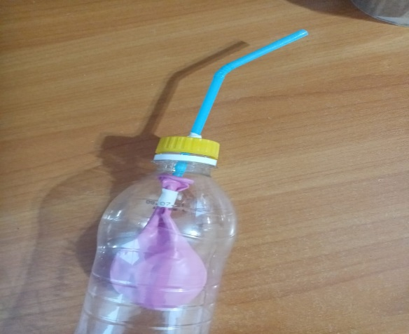
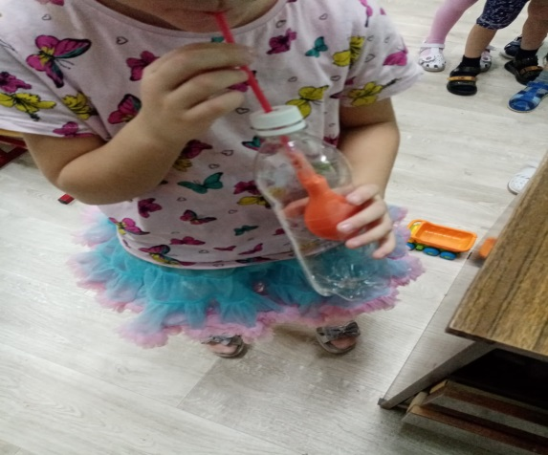
Принцип действия: при вдохе, когда вдыхаем в трубочку, оболочка растягивается, давление в бутылке уменьшается, и маленький шарик надувается - это вдох.

Детям объясняем, что когда делаем выдох, ослабляя оболочку, давление заставляет шарик выпускать воздух. Так работает искусственное легкое. Наши легкие работают по такому же принципу.
Детям важно видеть принцип работы легких и этот тренажёр наглядно это показывает. После опыта по ознакомлению работы легких человека, в дальнейшем это тренажёр очень хорошо использовать для проведения упражнения развитию дыхания и укреплению легких, что немаловажно в работе с детьми (Трубочки меняем для каждого ребёнка).
Очень будем рады, если вы изготовите данный тренажёр и будете использовать для работы с детьми. Спасибо большое за внимание!

